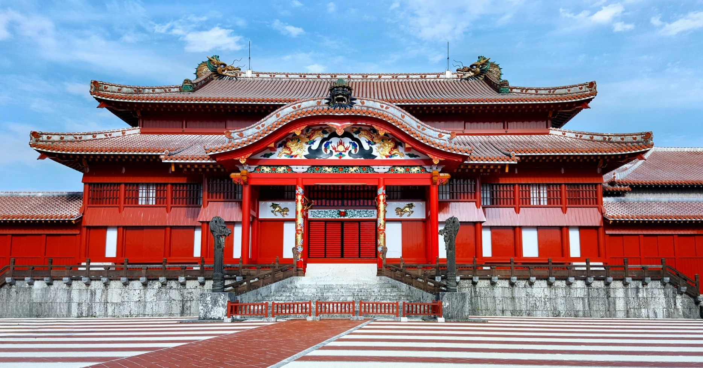

Programa de becas de ICLC para jóvenes Uchinanchu

S

OctUbrE 2024

Guía de Solicitud

Sobre ICLC
Quiénes somos
ICLC (Centro Internacional de Lengua y Cultura) se fundó en 1983 y es la escuela de japonés más antigua de Okinawa.
La historia de la escuela comenzó con la enseñanza del idioma japonés a los descendientes okinawenses (Uchinanchu) nacidos en el extranjero que visitaban Okinawa para saber de sus orígenes y encontrarse con sus familiares. El objetivo de nuestros primeros programas era darles pautas a la gente Nikkei para que se adapten a la vida de Okinawa y de la sociedad japonesa.
Hasta la fecha, hemos aceptado a estudiantes de muchos paises y, con nuestra basta experiencia y conocimientos acumulados, seguimos intentando ofrecer herramientas a los estudiantes para que cumplan sus objetivos. 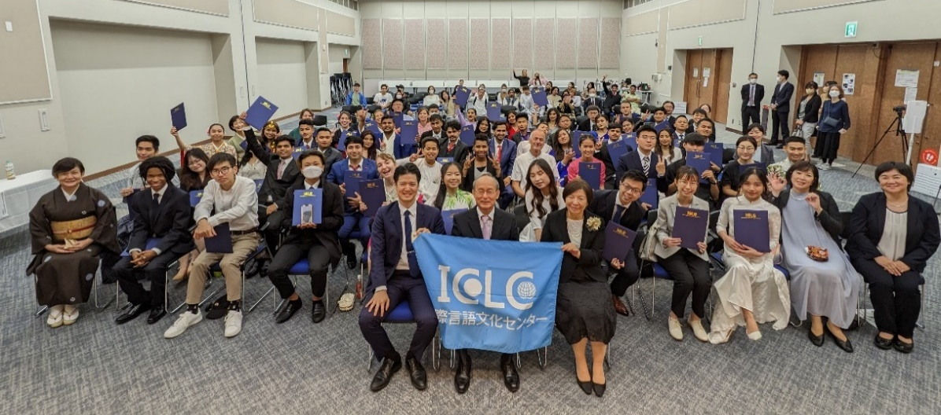

Objetivo de este programa
Este programa de becas se puso en marcha para conmemorar el 40 aniversario de la fundación de ICLC. En el siglo 20 muchos okinawenses partieron al mundo como inmigrantes y formaron sus comunidades en muchos países. Hoy en día ellos y sus descendientes siguen realizando actividades para mantener su identidad okinawense y transmitir la cultura. Enfocandonos en ese movimiento impresionante, hemos establecido este programa de becas principalmente para los jóvenes Uchinanchu con el fin de ampliar y fortalecer la Red Uchinanchu Mundial.
Esperamos que esta beca brinde a los futuros líderes de las distintas comunidades la oportunidad de aprender japonés y experimentar la vida en Okinawa.
Detalles del programa
Los estudiantes se matricularán como alumnos regulares en la escuela de japonés ICLC Okinawa.
Esperamos que los estudiantes estén muy motivados para estudiar el idioma y participar en la cultura japonesa y okinawense.
También se anima a los estudiantes a participar en actividades fuera de la escuela e involucrarse en las comunidades y grupos locales de Okinawa.

Sobre las clases de ICLC
ICLC ofrece dos tipos de clases del idioma japonés.
Curso Integral
El objetivo de este curso es aprender de manera equilibrada las 4 habilidades (escuchar, hablar, leer, escribir) del idioma japonés. Paraleramente se darán clases para preparar el exámen JLPT. Este curso está diseñado para estudiantes que deseen acceder a la educación superior o solicitar puestos de trabajo en Japón.
*JLPT (Japanese Language Proficiency Test) es un exámen oficial para evaluar y certificar el nivel del idioma japonés. Los extranjeros lo necesitarán para estudios superiores o trabajar en Japón.
*Se requieren un nivel básico elemental del idioma japonés para participar en este curso.

Curso Introductorio
El objetivo de este curso es adquirir habilidades prácticas del idioma japonés. Se aprenderán expresiones y vocabularios esenciales centrados en la conversación para la vida cotidiana. Este curso está diseñado principalmente para estudiantes que empiezan de cero. Al finalizar el nivel principiante Ⅲ, los alumnos deben incorporarse al nivel intermedio del Curso Integral.

Horario de clases
Los estudiantes serán asignados a clases por la mañana o por la tarde según su nivel de japonés.
Clases de Mañana：8:45~12:00 (90min. clase + 15min. pausa + 90min. clase)
Clases de Tarde：13:15~16:30 (90min. clase + 15min. pausa + 90min. clase)
*Es posible que haya ligeras variaciones en el horario dependiendo del contenido de las clases.

Detalles de las becas
 | Beca A | Beca B
Comienzo | Octubre 2024 | Octubre 2024
Duración | 1 año | 1 año
Cobertura | 100% de la matrícula | 50% de la matrícula
Admisión | 3 estudiantes | 3 estudiantes

Gastos no cubiertos por la beca

En caso de Beca A
- Tasas iniciales: importe de solicitud de visado, tasa de inscripción, seguro de salud y
chequeo médico
- Otros: costo de viaje, alquiler de vivienda, gastos de manutención

En caso de Beca B
- 50% de la matrícula
- Tasas iniciales: importe de solicitud de visado, tasa de inscripción, seguro de salud y
chequeo médico
- Otros: costo de viaje, alquiler de vivienda, gastos de manutención

Notas complementarios

Continuación del estudio
Las becas no son prorrogables. Los estudiantes que deseen continuar sus estudios pueden optar por hacerlo por su cuenta.

Trabajos a tiempo parcial (“Arubaito”)
Las personas con visado de estudiante pueden trabajar hasta 28 horas semanales en lugares de trabajo legalmente reconocidos por el control de Inmigración. Durante las vacaciones escolares se puede trabajar hasta 40 horas semanales.

Vivienda
Los estudiantes pueden optar por vivir en los dormitorios de ICLC o buscar su propio alojamiento a través de familiares o de una agencia inmobiliaria local.

Detalles de la solicitud

Requisitos y Criterios
- Ser Nikkei okinawense (Personas de nacionalidad no japonesa).
- Tener 33 años o menos en el momento de la solicitud.
- Tener buena salud física y mental.
- Estar interesado en conocer Okinawa y su cultura.
- Estar motivado para aprender el idioma japonés.
- Estar dispuesto a cooperar en actividades de relaciones públicas relacionadas con este programa. *Publicaciones en redes sociales, entrevistas en televisión, etc.
- Aceptar las Reglas Escolares de ICLC. (*Ver página 8)
- Podrán solicitar la beca aquellos que cumplan los requisitos de visado abajo mencionados:
a. Haber completado la educación secundaria o superior
b. Tener un patrocinador financiero (miembro de la familia/pariente o auto-patrocinador)
c. El patrocinador financiero debe tener suficiente financiación para los gastos de manutención durante el estudio de la beca (ej. 2 millones de yenes o su equivalente en la cuenta bancaria)

Documentos de solicitud

Beca A
- Historia personal y motivo de la solicitud (Descargar de la web)
- Presentación con datos que muestren su participación y logros (Descargar de la web) en actividades de Kenjinkai, o clubes relacionados con Okinawa, o actividades individuales relacionadas con la cultura okinawense.
- Carta de recomendación de su Kenjinkai (Descargar de la web)
- Título de la última formación académica
- Certificado de calificaciones de la última formación académica

Beca B
- Historia personal y motivo del estudio (Descargar de la web)
- Título de la última formación académica
- Certificado de calificaciones de la última formación académica

Calendario de solicitud y admission

Solicitud de becas
Presentación de documentos | 15 de diciembre de 2023  ~ 31 de enero de 2024, 24:00 (hora japonesa)
Resultados de la Preselección (por documentos presentados) | 9 de febrero de 2024
Selección Final (entrevistaon en linea) | 13 de febrero ~ 29 de febrero de 2024
Anuncio de los Seleccionados | 15 de marzo de 2024
*La fecha de la entrevista en línea se notificará por correo electrónico a quienes hayan pasado la preselección.
En principio, todos los candidatos tienen que realizar la entrevista en el horario asignado.

Solicitud de visado
Pago de la tasa de tramitación del visado | 18 de marzo ~ 29 de marzo de 2024
Presentación de los documentos para la tramitación del visado | 1 de abril ~ 10 de mayo de 2024
Emisión de COE | 23 de Agosto de 2024 (previsto)
Pago de tasas escolares  （entrada, matrícula, residencia, etc.） | 26 de agosto ~ 31 de agosto de 2024
Procedimiento completo de inmigración*  （En la embajada o consulado local） | 26 de agosto ~ mediados de septiembre de 2024
Entrar en Japón | 1 de octubre ~ 8 de octubre de 2024  *Entrada a dormitorio: días 4, 7, 8 de octubre
Ceremonia de entrada | 9 de octubre de 2024
*Realice los trámites de inmigración en la embajada o consulado de Japón de su país de residencia, aportando su COE (Certificado de Elegibilidad) y los documentos necesarios.

Los gastos no cubiertos por la beca
 | Full Scholarship | Half Scholarship
Tasa de tramitación de visados | 22,000 yenes | 22,000 yenes
Tasa de inscripción | 77,000 yenes | 77,000 yenes
Seguro de Salud, Chequeo médico | 18,000 yenes | 18,000 yenes
50% de la matrícula |  | 387,000 yenes
Total | 117,000 yenes | 504,000 yenes
*Las tasas de los dormitorios se cobran aparte.

Cómo solicitarlo la Beca

Página de solicitud
https://www.iclc-uchinaa-program.com

Solicitud de beca
- Presentar el formulario de solicitud que está en la página arriba indicada.
- Preparar y presentar los documentos requeridos siguiendo las instrucciones del correo electrónico de respuesta:
iclc-admin@iclcjapan.com

Contacto
ICLC Okinawa Japanese Language School
Nombre de la encargada: Melissa
Email：iclc-admin@iclcjapan.com
Tel：098-859-3881

Otros medios
ICLC Sitio web oficial de la escuela：https://iclcjapan.com
Instagram：https://www.instagram.com/iclc_okinawa/

ICLC Reglas Escolares y Juramento Firmado

Todos los estudiantes de ICLC deben cumplir las reglas de la escuela descriptas a continuación.
Por favor lea las reglas a fondo y sígalas para tener una vida estudiantil fructífera en ICLC.

□Proceso de admisión
Los candidatos que deseen ingresar a ICLC deben presentar los documentos necesarios, como la solicitud de admisión y otros documentos, en el plazo especificado por ICLC. Si los documentos no se presentan en el plazo establecido, podríamos cancelar su admisión.

□Interrupción de los estudios, Reintegración a la escuela, Dejar los estudios y Expulsión de la escuela
- En general, no está permitido la interrupción de los estudios por motivos personales mientras la escuela esté en período lectivo. Si piensa ausentarse por más de 3 días, es necesario presentar la solicitud y el certificado médico( en caso que esté enfermo) para obtener el permiso del director de la escuela.
- Los alumnos que una vez han interrumpido los estudios y desean reintegrarse a la escuela, podrán hacerlo notificando al director y obteniendo el permiso.
- Si usted desea dejar los estudios de ICLC, necesita obtener la aprobación del director y completar todo el trámite necesario. Si no completa el trámite, será retirado de la escuela.
- Si un estudiante no acepta el retiro, el director de la escuela podrá expulsar al estudiante de ICLC.

□Certificado de Finalización del estudio y Graduación.
- El estudiante será evaluado de acuerdo a sus calificaciones en los exámenes, índices de asistencia y actitud en clase. Si la evaluación cumple con los requisitos de nuestra escuela, certificaremos la finalización del curso o graduación de la escuela.
- El director otorgará el certificado a quienes hayan completado el curso o se hayan graduado de ICLC.
- No se otorgará el certificado de finalización del estudio o graduación en caso que tenga alguna deuda pendiente con la escuela.

□Pagos de la matirícula (cuotas escolares) y retraso en el pago
- El pago de la matrícula(cuotas escolares) debe realizarse antes del día 20 del mes anterior del siguiente trimestre. Los estudiantes deben hacer un pago por 3 meses en las fechas de vencimiento como se muestra a continuación.

Período de clase | Plazo de pago de matrícula
1 de abril～30 de junio | 20 de marzo
1 de julio～30 de septiembre | 20 de junio
1 de octubre～31 de diciembre | 20 de septiembre
1 de enero～31 de marzo | 20 de diciembre

- El estudiante no puede asistir a ninguna clase si no ha completado el pago. Además, si los retrasos no se resuelven durante más de un mes y no se ve la probabilidad del pago, nos pondremos en contacto con el patrocinador financiero del estudiante y también podemos expulsar al estudiante de ICLC si no cumple con el pago. (El pagador cargará con los gastos de la transferencia bancaria del pago.)

□Indice de asistencia, Exámen final y Cambio del horario escolar
- Con el fin de evitar futuros inconvenientes a los estudiantes, todos los estudiantes deben poner el mejor esfuerzo para mantener los índices altos de asistencia. Los profesores y el personal de ICLC tendrán reuniones con los alumnos cuyos índices de asistencia sean bajos para recordarles la importancia de asistir a las clases y advertirles de las posibles consecuencias en caso que no lo mejoren.
- Si los índices de asistencia no mejoran aun después de la reunión con el estudiante, nos pondremos en contacto con el patrocinador financiero para informarle la situación en que se encuentre el estudiante.
- Todos los estudiantes deben realizar el exámen de promoción al final de cada curso para continuar en el siguiente trimestre. Al organizar las clases del siguiente trimestre, la escuela podrá modificar el horario escolar de los estudiantes (por ejemplo, de la clase de la mañana a la de la tarde) en función de los resultados del exámen.

□Expulsión del ICLC
ICLC podrá expulsar de la escuela a los alumnos que no cumplan las reglas de la escuela como las siguientes.
- Los alumnos que hayan hecho declaraciones falsas a ICLC incluso en los documentos antes de la admisión
- Los estudiantes cuyas conductas no cumplan con los estándares de ICLC y que no tengan posibilidad de mejorar
- Los estudiantes cuyas habilidades académicas no cumplan con los estándares de ICLC y que no tengan posibilidad de mejorar
- Los alumnos que falten a las clases por causas que no consideradas válidas por ICLC
- Los alumnos que alteren el orden escolar y descuiden sus deberes como alumno
- Los alumnos que no paguen las cuotas escolares en las fechas establecidas y no tienen plan de pago posible aún después de recibir un recordatorio
- Los alumnos que infrinjan la ley japonesa
- Los alumnos que no puedan asistir a clase por problemas de salud
- Los alumnos que insulten o discriminen a otro alumno por su etnia, nacionalidad, raza, credo, religión, sexo, orientación sexual, apariencia, etc.

□Chequeo médico, Seguro de Salud y otros seguros
- Hay un chequeo médico obligatorio una vez al año. *Los estudiantes de corta duración están exentos.
- Por ley japonesa, todos los estudiantes deben afiliarse al Seguro Nacional de Salud de Japón y corre con sus gastos. *Los estudiantes de corta duración están exentos.
- Para los estudiantes que quieren utilizar motocicletas o automóviles a diario, incluidos los desplazamientos de ida y vuelta a la escuela, la escuela no autorizará hacerlo a menos que dispongan de un seguro facultativo, así como del seguro obligatorio de responsabilidad civil. La escuela emitirá advertencias a los alumnos por uso no autorizado y si hay alumnos que hagan caso omiso de la advertencia y continúen utilizando el vehículo, los mismos se considerarán que no tienen intención de acatar las normas de ICLC y serán expulsados del mismo.

Por la presente prometo respetar y seguir todos los artículos sobre "Información de Admisión" y "ICLC Reglas Escolares" al entrar a ICLC. Aceptaré cualquier castigo sin objeción en caso que rompa mi promesa.
Concedo permiso a ICLC para usar fotos o videos míos en el sitio web de la escuela, medios sociales y publicaciones con el propósito de promoción de brindar información de la escuela.

